**Lezione 09/05/2024**

modelli di strutturazione progetti:

Gerarchico (es cascata)

verticale e orizzontale,

AGILE -> modello SCRUM

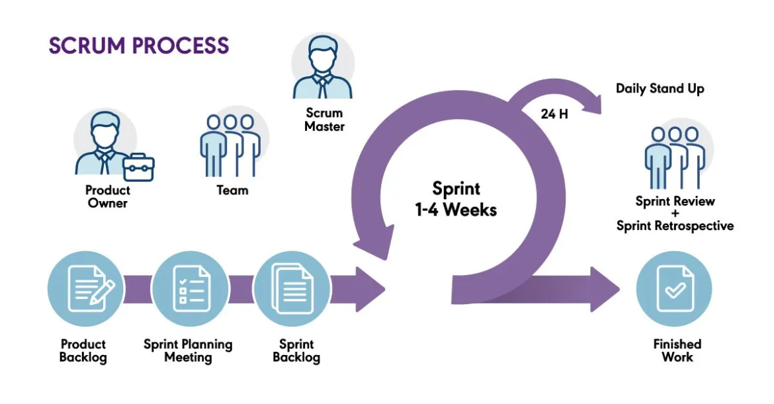

product backlog: analisi problema e scomposizione in tanti problemini

sprint planning meeting: prendo tot problemini che si possano svolgere in tot tempo

revisionato, corretto e migliorato e poi lasciare info a chi ha fatto richiesta (trasparenza) in modo che possa essere testato (?)

inoltre è fondamentale che tutti debbano essere allo stesso lvl e avere compiti idonei

Esercitazione oggi

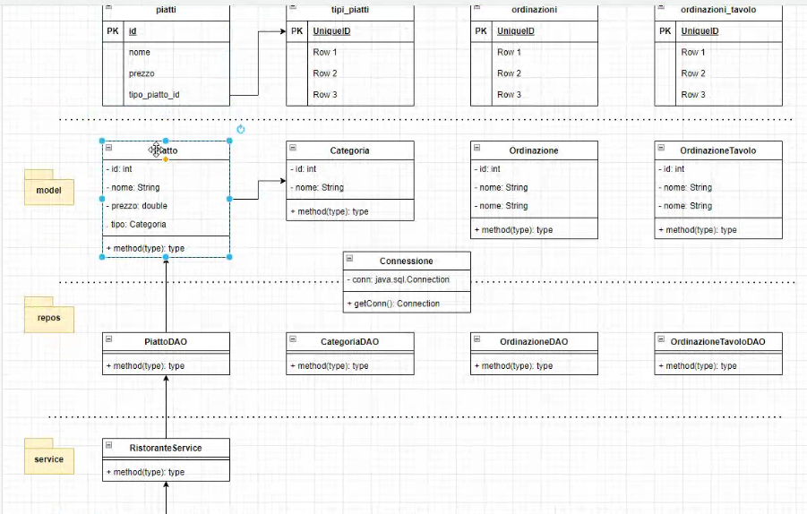

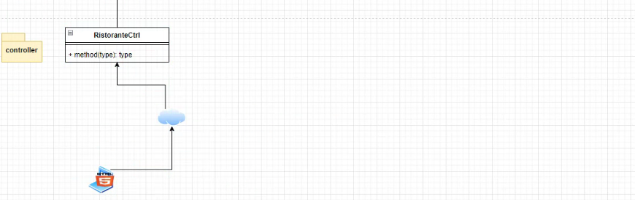

l